**Projeto:** Woove

**Tema:** Seguranças no transporte de mulheres

**Repositório GitHub:** <https://github.com/ICEI-PUC-Minas-PPLCC-TI/ti-1-ppl-cc-m-20241-3-woove>

**Membros da equipe:**

* Anna Elisa Barbosa Maciel
* Bruna Raíssa Palhares Meirelles
* Gustavo Pereira Rodrigues
* Lucas Grossi
* Mariana dos Santos Takahashi
* Pedro Henrique Pereira de Alexandria

**Contexto do projeto:**

Muitas mulheres sofrem violência ou agressões sexuais ao utilizar diferentes transportes, e essas situações deixam elas com um sentimento de vulnerabilidade, o que atrapalha a sua vivência no dia a dia enquanto necessita dos serviços de transporte.

**Problema:**

A priori, esse já se constitui um problema complexo que engloba questões sociais, culturais e estruturais, manifestando-se predominantemente através de assédio sexual e violência física que muitas enfrentam em transportes públicos e privados. A carência de medidas eficazes de monitoramento e vigilância em veículos e rotas contribui significativamente para essa insegurança. Ademais, as respostas insuficientes dos operadores de transporte e das autoridades quando os incidentes são reportados perpetuam um ciclo de vulnerabilidade e medo, desencorajando futuras denúncias e reduzindo a confiança no sistema de transporte. Essa realidade cria barreiras substanciais à mobilidade feminina, impactando diretamente sua autonomia e qualidade de vida.

**Objetivos do projeto:**

* Melhorar a segurança e a experiência das mulheres no transporte público e privado.
* Facilitar a comunicação e o compartilhamento de informações entre usuários para criar uma comunidade engajada.
* Desenvolver uma plataforma intuitiva e fácil de usar que incentive a interação constante e o retorno dos usuários.
* Oferecer recursos educacionais sobre segurança no transporte e medidas preventivas contra o assédio.
* Construir um repositório de dados sobre a segurança no transporte que possa ser usado para análise e melhoria contínua.

**Justificativas:**

A segurança das mulheres no transporte é essencial, pois o medo de sofrer violência pode ter um impacto significativo na saúde mental delas, como estresse e ansiedade.

Facilitar a comunicação e o compartilhamento de informações permite que os usuários alertem uns aos outros sobre potenciais perigos, além de promover uma cultura de apoio e solidariedade entre os passageiros.

Uma plataforma intuitiva e fácil de usar é essencial para garantir a participação ativa dos usuários. Ao simplificar o processo de interação e feedback, os usuários são mais propensos a se envolverem e contribuírem para a comunidade, resultando em uma plataforma mais eficaz na promoção da segurança e na melhoria da experiência de transporte.

Ao fornecer recursos educacionais, os usuários podem tomar decisões informadas e adotar comportamentos mais seguros durante suas viagens, contribuindo para um ambiente de transporte mais seguro para todos.

Um repositório de dados sobre segurança no transporte é essencial para entender os padrões de segurança, identificar áreas de risco e orientar as estratégias de melhoria. Ao analisar esses dados, é possível implementar medidas proativas para abordar questões de segurança e melhorar continuamente a experiência dos usuários.

**Público-alvo:**

Mulheres que utilizam transporte.

**Especificação do projeto:**

**Histórias de usuários:**

Persona: Julia

Julia, uma estudante universitária preocupada com sua segurança ao viajar para o campus, deseja ter acesso a uma plataforma confiável que a permita verificar a segurança das rotas de transporte e dos motoristas, para que possa se sentir mais segura ao se deslocar. Ela utiliza redes sociais para compartilhar e discutir questões de segurança e deseja acessar depoimentos sobre experiências de transporte, promovendo um ambiente seguro e contribuindo para a comunidade além de receber informações valiosas de outras usuárias.

Persona: Luana

Luana, uma profissional que precisa se deslocar entre o escritório e o tribunal com segurança, deseja utilizar uma plataforma que garanta sua segurança pessoal durante os deslocamentos, para que possa focar em suas responsabilidades profissionais sem preocupações. Luana confia em informações precisas para tomar decisões importantes, ela deseja ter uma fonte confiável de informações sobre a segurança dos serviços de transporte, para que possa planejar rotas seguras e evitar possíveis problemas.

Persona: Isabela

Isabela, uma profissional que participa regularmente de eventos de networking, deseja conectar-se com outras mulheres que utilizam o transporte regularmente, para que possa compartilhar experiências positivas e seguras e construir uma rede de apoio. Ela valoriza a interação social e o apoio comunitário, deseja acessar uma plataforma que facilite a comunicação e o compartilhamento de informações sobre transportes seguros, para que possa contribuir para uma comunidade engajada e segura.

**Requisitos do projeto:**

As tabelas que se seguem apresentam os requisitos funcionais e não funcionais que detalham o escopo do projeto.

**Requisitos Funcionais**

|  |  |  |
| --- | --- | --- |
| **ID** | **Descrição do Requisito** | **Prioridade** |
| **RF-001** | **Sistema de Avaliação:** Usuários podem avaliar suas experiências de transporte em uma escala de 1 a 5 estrelas. | **ALTA** |
| **RF-002** | **Cadastro e Login de Usuários:** Possibilidade de os usuários criarem contas pessoais e fazerem login para acessar o site. | **ALTA** |
| **RF-003** | **Publicação de Comentários:** Usuários podem postar comentários detalhados sobre suas experiências de transporte. | **ALTA** |
| **RF-004** | **Fórum de Discussão:** Implementação de um fórum para usuários discutirem tópicos relacionados ao transporte. | **MÉDIA** |
| **RF-005** | **Relato de Incidentes:** Funcionalidade para usuários relatarem incidentes de segurança, permitindo incluir detalhes como localização (bairro ou cidade) e descrição do incidente. | **ALTA** |
| **RF-006** | **Filtragem de Conteúdo:** Ferramentas de pesquisa e filtros para permitir que os usuários encontrem avaliações e discussões relevantes por cidade, tipo de transporte ou tópicos específicos. | **MÉDIA** |
| **RF-007** | **Perfil do Usuário:** Capacidade de os usuários editarem seus perfis, adicionando informações pessoais e preferências | **MÉDIA** |
| **RF-008** | **Notificações:** Sistema de notificações para alertar os usuários sobre novas avaliações ou tópicos no fórum de seu interesse. | **BAIXA** |
| **RF-009** | **Sistema de Recomendações:** Recomendações de conteúdos baseadas nas atividades anteriores do usuário e preferências no perfil. | **BAIXA** |
| **RF-010** | **Relatórios e Dashboards:** Desenvolvimento de dashboards para que os usuários possam ver resumos estatísticos das avaliações e incidentes reportados. | **BAIXA** |
|  |  |  |

**Requisitos Não-Funcionais**

|  |  |  |
| --- | --- | --- |
| **ID** | **Descrição do Requisito** | **Prioridade** |
| **RNF-001** | **Usabilidade:** Interface de usuário simples e intuitiva, garantindo que pessoas com habilidades tecnológicas variadas possam navegar facilmente pelo site. | **ALTA** |
| **RNF-002** | **Desempenho:** Respostas rápidas do sistema, com carregamento de páginas em não mais que 3 segundos. | **ALTA** |
| **RNF-003** | **Escalabilidade:** Capacidade de suportar o crescimento do número de usuários e dados sem degradação de performance. | **MÉDIA** |
| **RNF-004** | **Segurança:** Proteção de dados de usuário através de criptografia e técnicas de segurança para login. | **ALTA** |
| **RNF-005** | **Compatibilidade:** O site deve ser compatível com os principais navegadores web modernos, incluindo Google Chrome, Firefox, e Safari. | **ALTA** |
| **RNF-006** | **Acessibilidade:** Design que adere às diretrizes de acessibilidade web, como as especificadas pelo WCAG 2.1. | **MÉDIA** |
| **RNF-007** | **Manutenibilidade:** Código organizado e bem documentado para facilitar atualizações e manutenção. | **MÉDIA** |
| **RNF-008** | **Localização:** Suporte para localização geográfica para relatos e discussões, limitando-se a informações de cidade e bairro | **ALTA** |
| **RNF-009** | **Privacidade:** As políticas de privacidade devem estar em conformidade com regulamentações como o GDPR, garantindo a proteção de informações pessoais. | **ALTA** |
| **RNF-010** | **Responsividade:** O design do site deve ser responsivo, garantindo uma experiência de usuário adequada em dispositivos móveis e desktops. | **ALTA** |
|  |  |  |

**Projeto de interface:**

**Fluxo do usuário:** 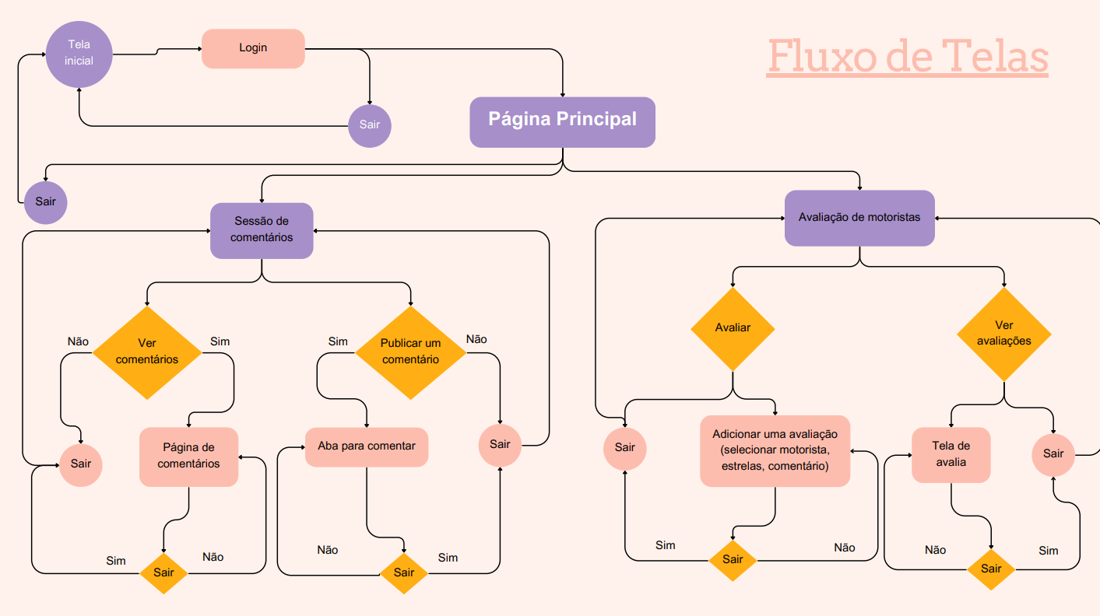

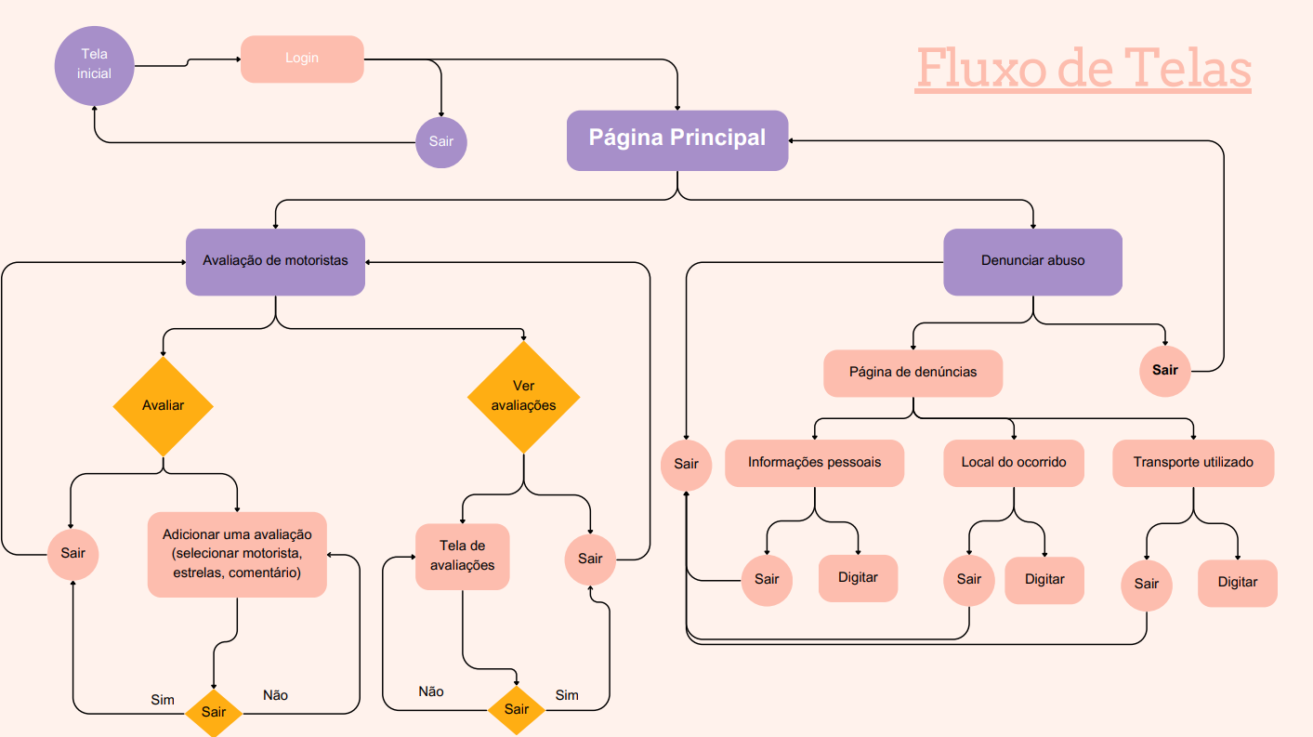

**Wireframe das telas:**

**TELA 1: DASHBOARD PRINCIPAL**

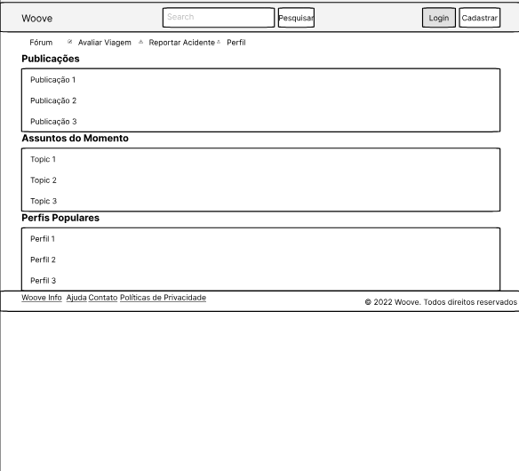

**TELA 2: CADASTRO E LOGIN**

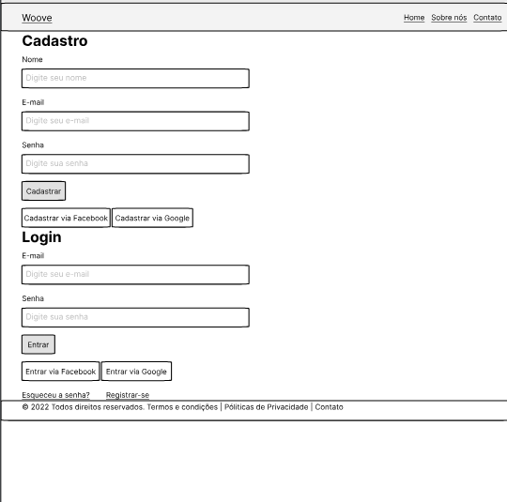

**TELA 3: PERFIL DE USUÁRIA**

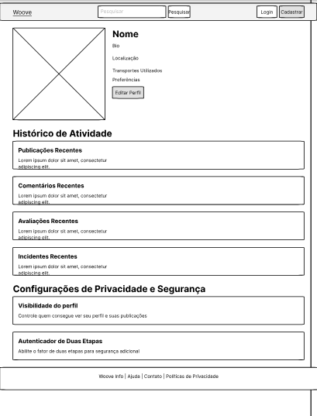

**TELA 4: FÓRUNS DE DISCUSSÃO**

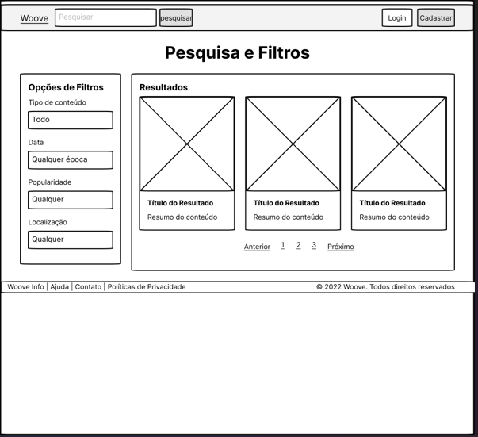

**TELA 5: AVALIAÇÕES E RELATOS DE INCIDENTES**

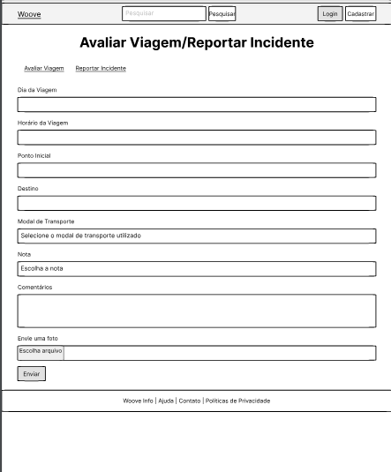

**TELA 6: BUSCA E FILTROS**

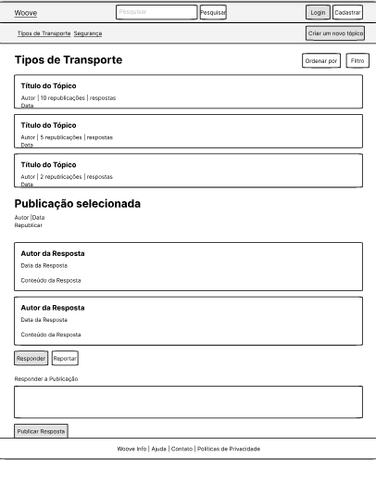

**Protótipo interativo:**

<https://woove-vf2ih-26vqd.catchy.page/>

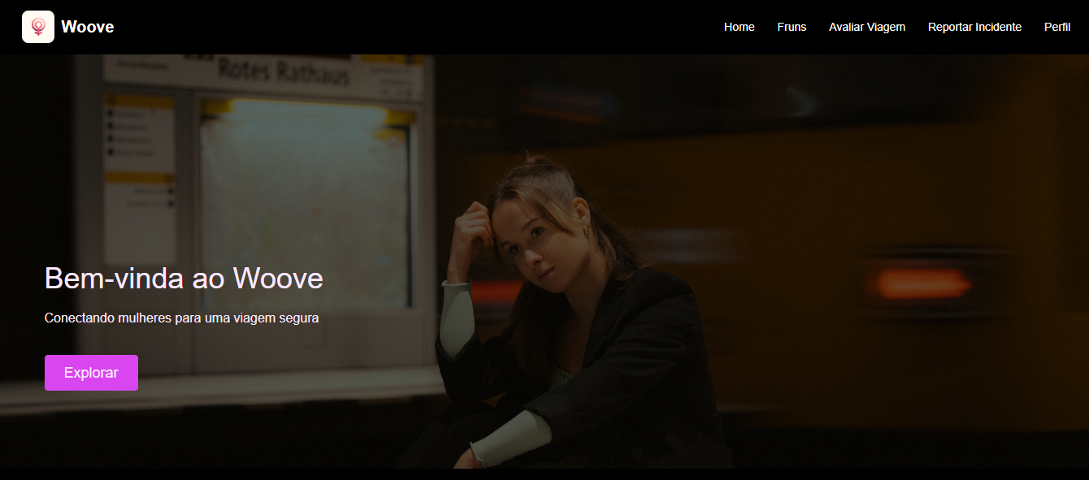

**Metodologia:**

**Organização da equipe e divisão de papéis:**

Para gerenciar eficientemente a implementação dos requisitos funcionais e não funcionais do projeto Woove, os seguintes requisitos serão distribuídos entre os membros da equipe. Esta distribuição considera a especialização e os interesses de cada membro, garantindo que cada tarefa seja realizada com a máxima eficácia.

Distribuição dos Requisitos:

Bruna Meireles (PO - Product Owner):

RF-004: Fórum de Discussão

RNF-001: Usabilidade

RNF-008: Localização

Pedro Alexandria (Scrum Master):

RF-003: Publicação de Comentários

RF-006: Filtragem de Conteúdo

RNF-007: Manutenibilidade

Anna Elisa:

RF-007: Perfil do Usuário

RNF-006: Acessibilidade

RNF-010: Responsividade

Gustavo Rodrigues:

RF-002: Cadastro e Login de Usuários

RF-009: Sistema de Recomendações

RNF-004: Segurança

Lucas Grossi:

RF-005: Relato de Incidentes

RNF-009: Privacidade

RF-010: Relatórios e Dashboards

Mariana Takahashi:

RF-001: Sistema de Avaliação

RF-008: Notificações

RNF-002: Desempenho

Descrições Detalhadas da Distribuição:

Bruna Meireles focará em integrar as necessidades do usuário na interface e na funcionalidade de localização, essenciais para os fóruns de discussão. A usabilidade é crítica, assegurando que o site seja fácil de navegar para todos os usuários.

Pedro Alexandria trabalhará na implementação de características que permitem aos usuários expressar suas opiniões de forma detalhada e buscar conteúdo relevante, mantendo o código bem organizado para facilitar futuras atualizações.

Anna Elisa desenvolverá o perfil do usuário, que é central para personalizar a experiência no site, e assegurará que o site seja acessível e responsivo, adaptando-se a diferentes dispositivos e necessidades dos usuários.

Gustavo Rodrigues é responsável pelo sistema de login e segurança, áreas críticas para proteger os dados dos usuários. Ele também implementará o sistema de recomendações, que personaliza a experiência do usuário com base em seu comportamento anterior.

Lucas Grossi lidará com o relato de incidentes, garantindo que os usuários possam reportar anonimamente e com segurança. Ele também gerenciará a conformidade com as políticas de privacidade, protegendo as informações pessoais dos usuários.

Mariana Takahashi se encarregará do sistema de avaliação, que é a base para feedback dos usuários, e da implementação de notificações para engajar os usuários. Além disso, ela focará no desempenho do site, assegurando que todas as páginas carreguem rapidamente.

**Quadro de controle de tarefas:**

Distribuição de Tarefas no Quadro de Kanban:

Para Fazer (To Do)

RF-004 (Fórum de Discussão) - Bruna Meireles

Definir estrutura e categorias dos fóruns.

Planejar integração com o banco de dados.

RF-003 (Publicação de Comentários) - Pedro Alexandria

Desenvolver interface de comentários.

Implementar funcionalidade de submissão e armazenamento de comentários.

RF-007 (Perfil do Usuário) - Anna Elisa

Projetar layout de perfil do usuário.

Implementar edição e visualização do perfil.

RF-002 (Cadastro e Login) - Gustavo Rodrigues

Criar formulários de cadastro e login.

Integrar autenticação e segurança.

RF-005 (Relato de Incidentes) - Lucas Grossi

Projetar formulário de relato de incidentes.

Implementar funcionalidade de relato anônimo.

RF-001 (Sistema de Avaliação) - Mariana Takahashi

Desenvolver sistema de avaliação por estrelas.

Integrar avaliações com perfil do usuário e banco de dados.

Ainda não decidimos se vamos usar o trello ou o Jira, mas essa é a distribuição do Kanban para os requisitos funcionais e não funcionais.